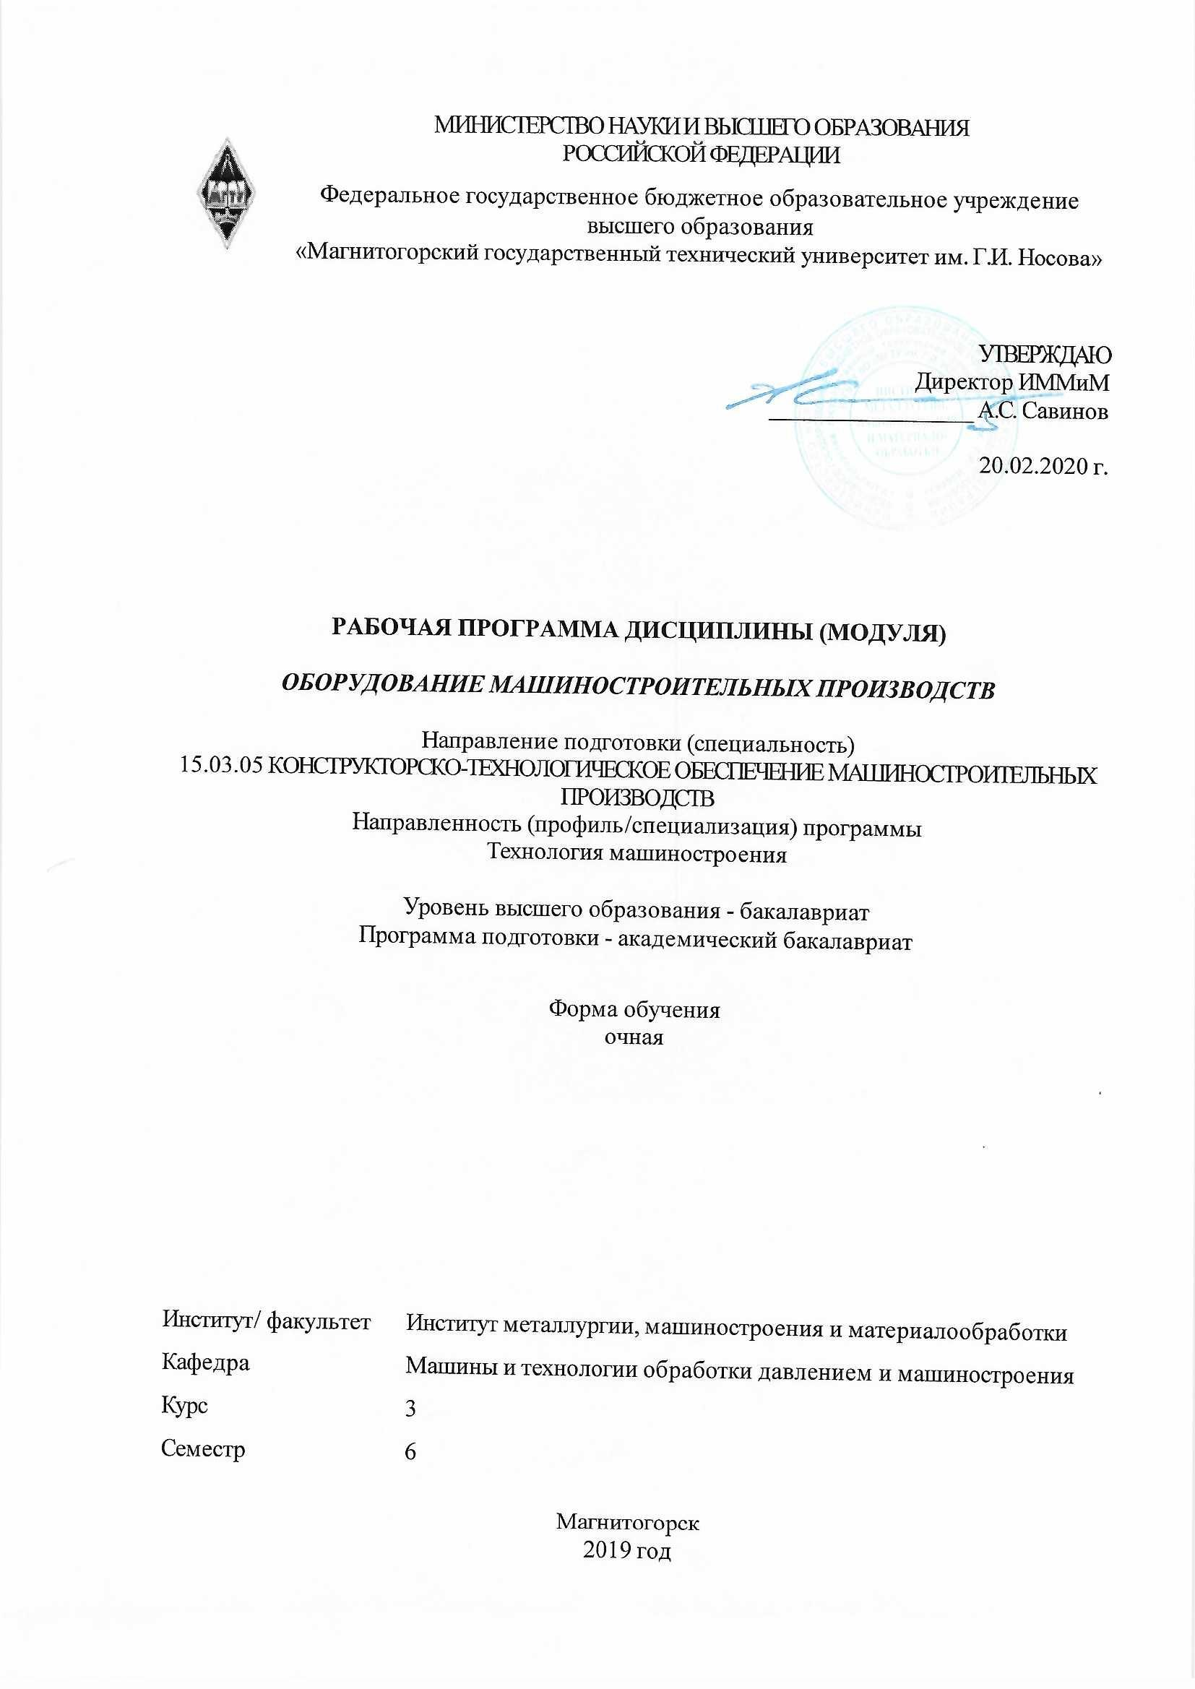 | МИНИСТЕРСТВО НАУКИ И ВЫСШЕГО ОБРАЗОВАНИЯ  РОССИЙСКОЙ ФЕДЕРАЦИИ

Федеральное государственное бюджетное образовательное учреждение
высшего образования
«Магнитогорский государственный технический университет им. Г.И. Носова»
УТВЕРЖДАЮ
Директор ИММиМ
_________________ А.С. Савинов

20.02.2020 г.
РАБОЧАЯ ПРОГРАММА ДИСЦИПЛИНЫ (МОДУЛЯ)
ОБОРУДОВАНИЕ МАШИНОСТРОИТЕЛЬНЫХ ПРОИЗВОДСТВ
Направление подготовки (специальность)
15.03.05 КОНСТРУКТОРСКО-ТЕХНОЛОГИЧЕСКОЕ ОБЕСПЕЧЕНИЕ МАШИНОСТРОИТЕЛЬНЫХ ПРОИЗВОДСТВ
Направленность (профиль/специализация) программы
Технология машиностроения
Уровень высшего образования - бакалавриат
Программа подготовки - академический бакалавриат
Форма обучения
очная
Институт/ факультет |  | Институт металлургии, машиностроения и материалообработки
Кафедра |  | Машины и технологии обработки давлением и машиностроения
Курс |  | 3
Семестр |  | 6
Магнитогорск
2019 год

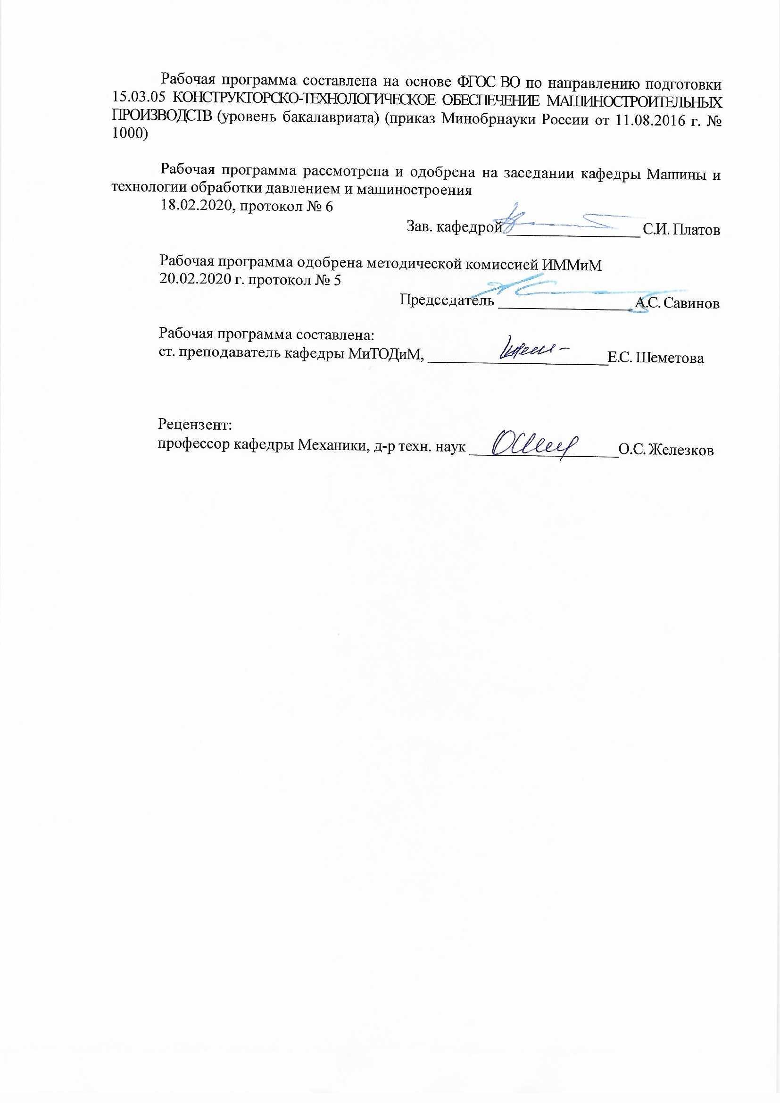
Рабочая программа составлена на основе ФГОС ВО по направлению подготовки 15.03.05 КОНСТРУКТОРСКО-ТЕХНОЛОГИЧЕСКОЕ ОБЕСПЕЧЕНИЕ МАШИНОСТРОИТЕЛЬНЫХ ПРОИЗВОДСТВ (уровень бакалавриата) (приказ Минобрнауки России от 11.08.2016 г. № 1000)
Рабочая программа рассмотрена и одобрена на заседании кафедры Машины и технологии обработки давлением и машиностроения
18.02.2020, протокол № 6
Зав. кафедрой _________________ С.И. Платов
Рабочая программа одобрена методической комиссией ИММиМ
20.02.2020 г. протокол № 5
Председатель _________________ А.С. Савинов
Рабочая программа составлена:
ст. преподаватель кафедры МиТОДиМ, _______________________Е.С. Шеметова
Рецензент:
профессор кафедры Механики, д-р техн. наук _________________________О.С. Железков

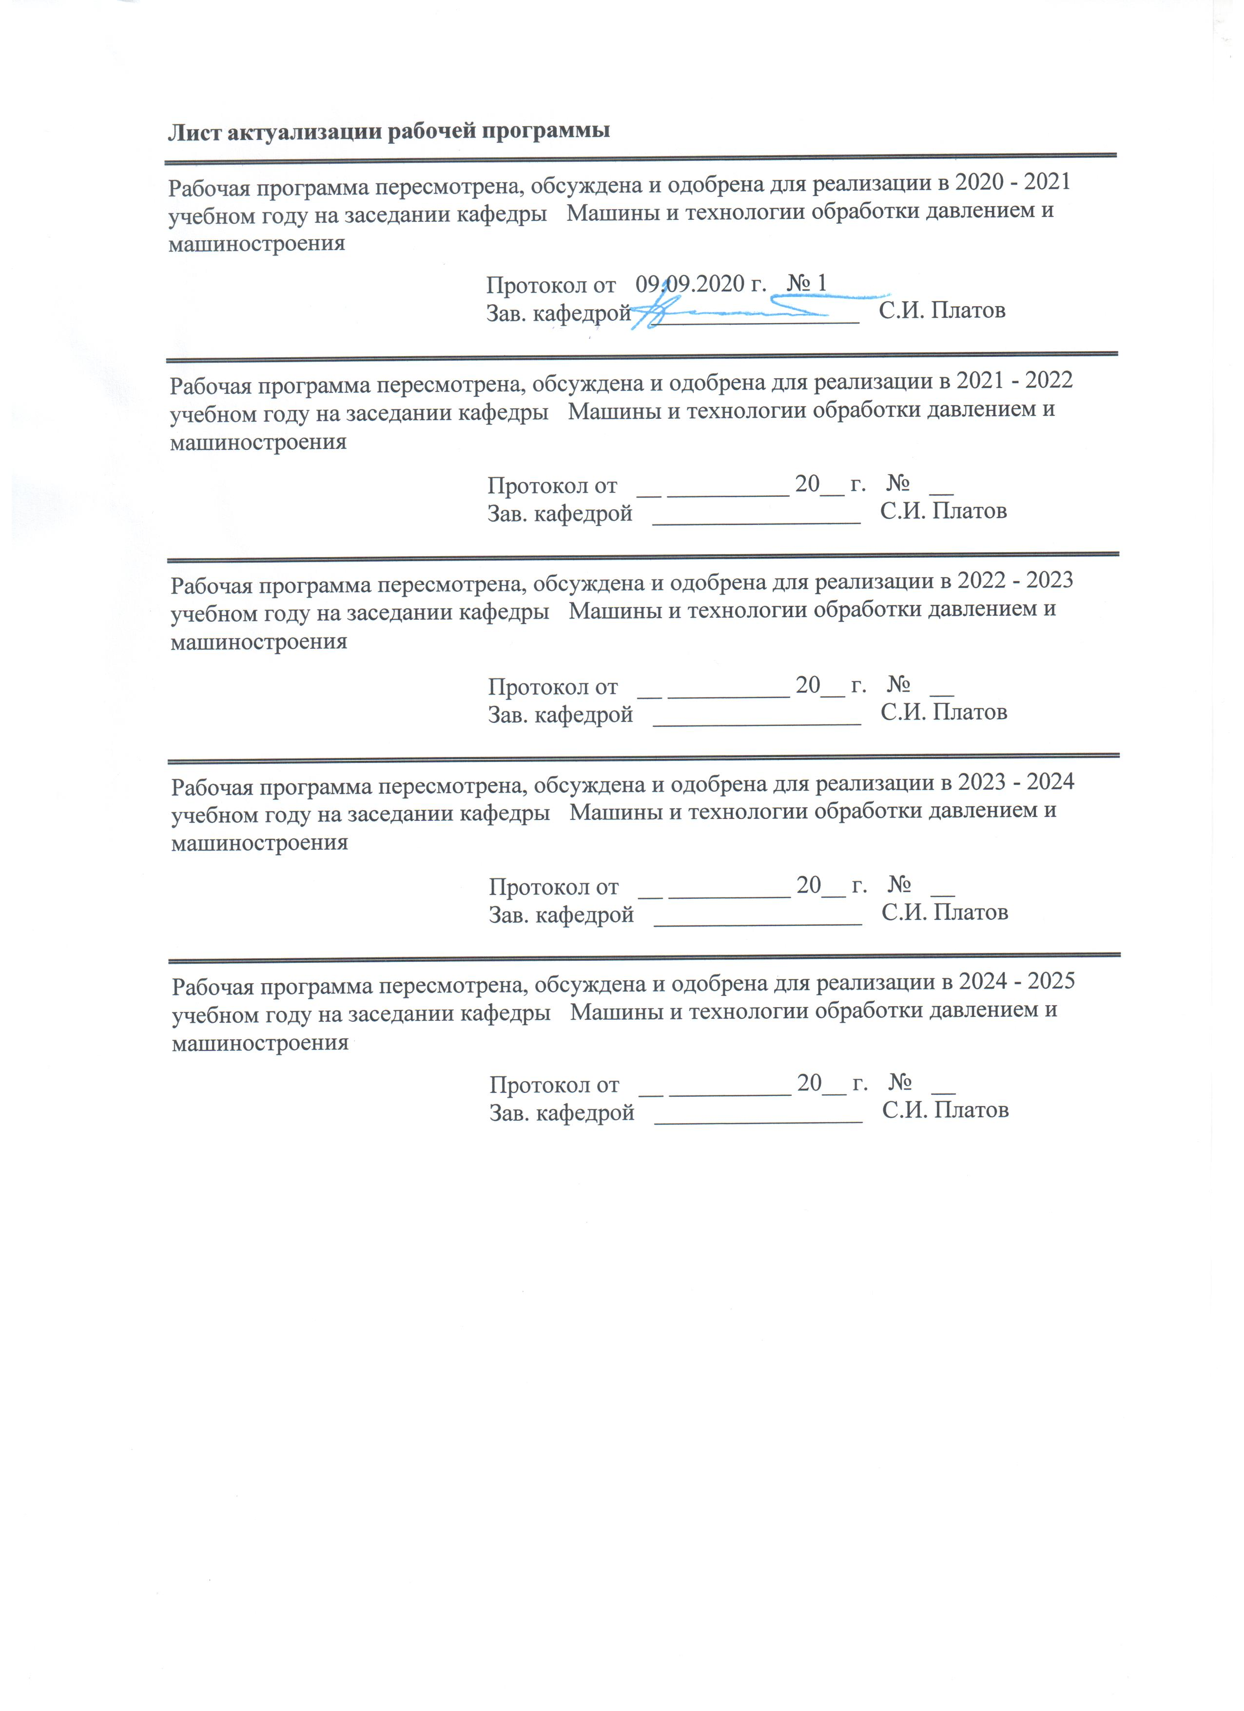
Лист актуализации рабочей программы
Рабочая программа пересмотрена, обсуждена и одобрена для реализации в 2020 - 2021 учебном году на заседании кафедры Машины и технологии обработки давлением и машиностроения
Протокол от __ __________ 20__ г. № __
Зав. кафедрой _________________ С.И. Платов
Рабочая программа пересмотрена, обсуждена и одобрена для реализации в 2021 - 2022 учебном году на заседании кафедры Машины и технологии обработки давлением и машиностроения
Протокол от __ __________ 20__ г. № __
Зав. кафедрой _________________ С.И. Платов
Рабочая программа пересмотрена, обсуждена и одобрена для реализации в 2022 - 2023 учебном году на заседании кафедры Машины и технологии обработки давлением и машиностроения
Протокол от __ __________ 20__ г. № __
Зав. кафедрой _________________ С.И. Платов
Рабочая программа пересмотрена, обсуждена и одобрена для реализации в 2023 - 2024 учебном году на заседании кафедры Машины и технологии обработки давлением и машиностроения
Протокол от __ __________ 20__ г. № __
Зав. кафедрой _________________ С.И. Платов

1 Цели освоения дисциплины (модуля)
Целями преподавания дисциплины (модуля) «Оборудование машиностроительных производств» является овладение студентами знаниями, умениями и навыками, необходимыми для применения современных компьютерных технологий как в процессе обучения, а также в процессе технологического проектирования с применением средств виртуального моделирования как деталей машин, так и технологических процессов их изготовления.
2 Место дисциплины (модуля) в структуре образовательной программы
Дисциплина Оборудование машиностроительных производств входит в вариативную часть учебного плана образовательной программы.
Для изучения дисциплины необходимы знания (умения, владения), сформированные в результате изучения дисциплин/ практик:
Математика
Информатика
Сопротивление материалов
Теория обработки металлов давлением
Учебная - практика по получению первичных профессиональных умений и навыков, в том числе первичных умений и навыков научно-исследовательской деятельности
Знания (умения, владения), полученные при изучении данной дисциплины будут необходимы для изучения дисциплин/практик:
Математическое моделирование процессов в машиностроении
Оборудование и технология сварочного производства
Оборудование и технология восстановления деталей машин
3 Компетенции обучающегося, формируемые в результате освоения
дисциплины (модуля) и планируемые результаты обучения
В результате освоения дисциплины (модуля) «Оборудование машиностроительных производств» обучающийся должен обладать следующими компетенциями:
Структурный  элемент  компетенции | Планируемые результаты обучения
ПК-4 способностью участвовать в разработке проектов изделий машиностроения, средств технологического оснащения, автоматизации и диагностики машиностроительных производств, технологических процессов их изготовления и модернизации с учетом технологических, эксплуатационных, эстетических, экономических, управленческих параметров и использованием современных информационных технологий и вычислительной техники, а также выбирать эти средства и проводить диагностику объектов машиностроительных производств с применением необходимых методов и средств анализа
Знать | - теоретические основы станковедения;  - кинематику станков на основе анализа формообразующих движений;  - компоновку станков различных типов и их технологического назначения.
Уметь | - выполнять структурные схемы привода рабочего органа станка;  - пользоваться полученными знаниями в практической деятельности при исполнении должностей исследователя, конструктора, технолога
Владеть | - навыками классификации движений в металлорежущих станках;  - навыками проектирования важнейших узлов металлорежущих станков, исследования и производственного обслуживания станков и комплексов из них.

 | 4. Структура, объём и содержание дисциплины (модуля)
Общая трудоемкость дисциплины составляет 4 зачетных единиц 144 акад. часов, в том числе:
– контактная работа – 73,5 акад. часов:
– аудиторная – 68 акад. часов;
– внеаудиторная – 5,5 акад. часов
– самостоятельная работа – 34,8 акад. часов;
– подготовка к экзамену – 35,7 акад. часа

Форма аттестации - курсовой проект, экзамен
Раздел/ тема  дисциплины |  | Семестр | Аудиторная  контактная работа  (в акад. часах) |  |  | Самостоятельная работа студента | Вид самостоятельной  работы | Форма текущего контроля успеваемости и  промежуточной аттестации | Код компетенции
 |  |  | Лек. | лаб.  зан. | практ. зан.
1. Тема 1
1.1 «Классификация метало-pежущих станков». Основные понятия и определения. Технологические основы кинематики станков и их поверхностей. Методы образования поверхности деталей и способы нарезания зубчатых. |  | 6 | 7 | 7/2И |  | 7 | Самостоятельное изучение учебной и справочной литературы по рассматриваемой теме | Наличие конспектов лекций, защита лабораторных работ | ПК-4
Итого по разделу |  |  | 7 | 7/2И |  | 7
2. Тема 2
2.1 «Типовые механизмы металлорежущих станков». Особенности приводов металлорежущих станков |  | 6 | 7 | 7/3И |  | 7 | Самостоятельное изучение учебной и справочной литературы по рассматриваемой теме | Наличие конспектов лекций, защита лабораторных работ | ПК-4
Итого по разделу |  |  | 7 | 7/3И |  | 7
3. Тема 3
3.1 «Выбор станков» |  | 6 | 7 | 7/3И |  | 7 | Самостоятельное изучение учебной и справочной литературы по рассматриваемой теме | Наличие конспектов лекций, защита лабораторных работ | ПК-4
Итого по разделу |  |  | 7 | 7/3И |  | 7
4. Тема 4
4.1 «Изнашивание машиностроительного оборудования» |  | 6 | 7 | 7/3И |  | 7 | Самостоятельное изучение учебной и справочной литературы по рассматриваемой теме | Наличие конспектов лекций, защита лабораторных работ | ПК-4
Итого по разделу |  |  | 7 | 7/3И |  | 7
5. Тема 5
5.1 «Методы проверки точности станочного оборудования» |  | 6 | 6 | 6/3И |  | 6,8 | Самостоятельное изучение учебной и справочной литературы по рассматриваемой теме | Наличие конспектов лекций, защита лабораторных работ | ПК-4
Итого по разделу |  |  | 6 | 6/3И |  | 6,8
Итого за семестр |  |  | 34 | 34/14И |  | 34,8 |  | экзамен,кп
Итого по дисциплине |  |  | 34 | 34/14И |  | 34,8 |  | курсовой проект, экзамен | ПК-4

5 Образовательные технологии
В ходе реализации видов учебной работы в качестве образовательных технологий в преподавании данной дисциплины используются:
Традиционные формы обучения с использованием инновационных методов:
- классические лекции для ознакомления с основными положениями, понятиями и закономерностями технологии машиностроения, проводимые с использованием мультимедийного оборудования;
Активные и интерактивные формы обучения:
- вариативный опрос;
- устный опрос;
- совместная работа в малых группа (подгруппах) с анализом конкретных ситуаций по темам лабораторных работ.
Информационные технологии применяются для ознакомления со стандартами, чтения электронных учебников, справочной и периодической литературы по темам дисциплины при выполнении самостоятельной работы.
6 Учебно-методическое обеспечение самостоятельной работы обучающихся
Представлено в приложении 1.
7 Оценочные средства для проведения промежуточной аттестации
Представлены в приложении 2.
8 Учебно-методическое и информационное обеспечение дисциплины (модуля)
а) Основная литература:
1. Анцупов, А. В. Металлорежущие станки [Электронный ресурс] : учебное пособие / МГТУ. - Магнитогорск : МГТУ, 2011. - 1 электрон. опт. диск (CD-ROM). Режим доступа: https://magtu.informsystema.ru/uploader/fileUpload?name=1184 pdf&show=dcatalogues/1/1121257/1184.pdf&view=true.
2. Морозова, И.Г. Современные проблемы металлургии, машиностроения и материалообработки : учебное пособие / И.Г. Морозова, М.Г. Наумова, И.И. Басыров. — Москва : МИСИС, 2018. — 52 с. — ISBN 978-5-906953-41-4. — Текст : электронный // Лань : электронно-библиотечная система. — URL: https://e.lanbook.com/book/115285
б) Дополнительная литература:
1. Металлорежущие станки. В двух томах. Том 2. Под ред. Козочкин М.П. [Элек-тронный ресурс]: учебник. - Издательство «Лань» Электронно-библиотечная система, 2011 – Режим доступа: http://e.lanbook.com/books/element.php?pl1_id=3317 Загл. с экрана.
2. Рябов, С.А. Приспособления и оснастка для ремонта металлорежущих станков : учебное пособие / С.А. Рябов, В.С. Люкшин. — Кемерово : КузГТУ имени Т.Ф. Горбаче-ва, 2009. — 120 с. — ISBN 978-5-89070-667-6. — Текст : электронный // Лань : электрон-но-библиотечная система. — URL: https://e.lanbook.com/book/6672 (дата обращения: 19.02.2020). — Режим доступа: для авториз. пользователей.
3. Н. Н., Огарков. Расчеты в прикладной механике процесса резания [Электронный ресурс] : лабораторный практикум / Н. Н. Огарков, Е. С. Шеметова; МГТУ. - Магнитогорск : МГТУ, 2018. - 1 электрон. опт. диск (CD-ROM). Режим доступа: https://magtu.informsystema.ru/uploader/fileUpload?name=3439 .pdf&show=dcatalogues/1/1514262/3439.pdf&view=true.
4. Кальченко, А. А. Оборудование волочильных цехов [Текст] : учебное пособие / А. А. Кальченко, В. В. Рузанов ; МГТУ. - Магнитогорск : МГТУ, 2014. - 90 с. : ил., схемы, табл. Режим доступа: https://magtu.informsystema.ru/uploader/fileUpload?name=696 .pdf&show=dcatalogues/1/1112153/696.pdf&view=true.
5. А. К., Белан. Проектирование и исследование механизмов металлургических машин [Электронный ресурс] : учебное пособие / МГТУ. - Магнитогорск : МГГУ, 2018. - 1 электрон. опт. диск (CD-ROM). - ISBN 978-5-9967-1113-0. Режим доступа: https://magtu.informsystema.ru/uploader/fileUpload?name=3520 .pdf&show=dcatalogues/1/1514338/3520.pdf&view=true.
в) Методические указания:
1. Методические указания к лабораторным работам по курсу "Металлорежущие станки", Горбунова Д.Н., МГТУ (план издания 2005 г), (ч.1) [Текст].
2. Методические указания к лабораторным работам по курсу "Металлорежущие станки", Горбунова Д.Н., МГТУ. (2004 г), (ч.2) [Текст].
3. Методические указания к лабораторным работам по курсу "Металлорежущие станки", Кургузов С.А. МГТУ, 1996 [Текст].
4. Методические указания к курсовому проекту по курсу "Металлорежущие станки", Горбунова Д.Н., Кургузов С.А., МГТУ, 2002г [Текст].

г) Программное обеспечение и Интернет-ресурсы:
Программное обеспечение
 | Наименование ПО | № договора | Срок действия лицензии
 | MS Windows 7 Professional(для классов) | Д-1227-18 от 08.10.2018 | 11.10.2021
 | MS Windows 7 Professional (для классов) | Д-757-17 от 27.06.2017 | 27.07.2018
 | MS Office 2007 Professional | № 135 от 17.09.2007 | бессрочно
 | 7Zip | свободно распространяемое ПО | бессрочно
 | FAR Manager | свободно распространяемое ПО | бессрочно
Профессиональные базы данных и информационные справочные системы
 | Название курса |  | Ссылка
 | Национальная информационно-аналитическая система – Российский индекс научного цитирования (РИНЦ) |  | URL: https://elibrary.ru/project_risc.asp
 | Поисковая система Академия Google (Google Scholar) |  | URL: https://scholar.google.ru/
9 Материально-техническое обеспечение дисциплины (модуля)
Материально-техническое обеспечение дисциплины включает:
Учебные аудитории для проведения занятий лекционного типа: мультимедийные средства хранения, передачи и представления информации; видеопроектор, экран настенный, компьютер; тестовые задания для текущего контроля успеваемости.
Учебная аудитория для проведения лабораторных работ: лабораторный корпус с лабораторией сварки и лабораторией резания: комплект печатных и электронных версий методических рекомендаций, учебное пособие, плакаты по темам.
Учебная аудитория для проведения лабораторных работ по сварочным дисциплинам:
Комплект методических рекомендаций, учебное пособие, плакаты по темам «ОБОРУДОВАНИЕ МАШИНОСТРОИТЕЛЬНЫХ ПРОИЗВОДСТВ».
Учебная аудитория для проведения механических испытаний:
1. Машины универсальные испытательные на растяжение, сжатие, скручивание.
2. Мерительный инструмент.
3. Приборы для измерения твердости по методам Бринелля и Роквелла.
Учебная аудитория для проведения металлографических исследований: микроскопы МИМ-6, МИМ-7
Учебные аудитории для проведения практических занятий, групповых и индивидуальных консультаций, текущего контроля и промежуточной аттестации: доска, мультимедийный проектор, экран.
Учебные аудитории для выполнения курсового проектирования, помещения для самостоятельной работы обучающихся: персональные компьютеры с пакетом MS Office и выходом в Интернет и с доступом в электронную информационно-образовательную среду университета.
Помещение для хранения и профилактического обслуживания учебного оборудования: стеллажи, сейфы для хранения учебного оборудования.
Инструменты для ремонта лабораторного оборудования.

Приложение 1

Учебно-методическое обеспечение самостоятельной работы обучающихся

Перечень теоретических вопросов к экзамену:
- Классификация металлорежущих станков.
- Методы образования поверхности деталей и способы нарезания зубчатых колес.
- Механизмы для изменения подачи: механизмы с шестеpенчатым конусом (конус Ноpтона, механизм с вытяжной шпонкой), устpойство, назначение, достоинства, недостатки; механизм Меандpа.
- Классификация движений в металлорежущих станках.
- Делительные головки. Назначение, способы деления.
- Кинематическая схема, как условное гpафическое изобpажение совокупности кинематических цепей.
- Структурная схема привода рабочего органа станка.
- Уравнение кинематического баланса цепи главного движения.
- Графо-аналитический метод расчета коробки скоростей.
- Типы коробок скоростей.
- Механизмы для получения прерывистых движений подач.
- Уравнение настройки движения подач (Уpавнение кинематического баланса цепи подач).
- Электропривод металлорежущих станков.
- Ряды частот вращения.
- Типы коробок подач.
- Реверсивные механизмы станков.
- Суммирующие механизмы.
- Механизмы и системы управления металлорежущими станками.
- Обгонные муфты.
- Механизмы гидросистем металлорежущих станков.
- Механизмы для pегулиpования скоpости движения исполнительных оpганов: гитаpы сменных зубчатых колес, сменные колеса, ступенчатые шкивы, передвижные блоки и т.п.
- Механизмы для преобразования вращательного движения в прямолинейное.
- Технико-экономические показатели металлорежущих станков.
- Блокировочные устройства, ограничители хода и устройства для предохранения станка от перегрузок.
- Гидропривод металлорежущих станков. Преимущества и недостатки.
- Назначение, конструкция и кинематическая схема радиально-сверлильного станка 2В56.
- Назначение, конструкция и кинематическая схема круглошлифовального станка 3151.
- Назначение и конструкция, кинематическая схема поперечно-строгольного станка 7Б35.
- Назначение, конструкция, кинематическая схема вертикально-фрезерного консольного станка 6Н12ПБ.
- Назначение, конструкция, кинематическая схема горизонтально-фрезерного станка 6Н81Г.
- Назначение, конструкция, кинематическая схема продольно-строгального станка 7231А.
- Назначение, конструкция, кинематическая схема вертикально сверлильного станка 2А135.
- Назначение, конструкция, кинематическая схема зуборезного станка 525(или 514).
- Назначение, конструкция, кинематическая схема зубофрезерного станка 5Д32.
- Назначение, конструкция, кинематическая схема токарно-револьверного станка 1336М.
- Назначение, конструкция, кинематическая схема карусельного станка 1553.
- Назначение, конструкция, кинематическая схема горизонтально-расточного станка 2620А.
- Назначение, конструкция, кинематическая схема токарно-винторезного станка 16К20.
- Назначение, конструкция, кинематическая схема зубодолбежного станка 514.
- Назначение, конструкция, кинематическая схема продольно-фрезерного станка 6652.
- Назначение, конструкция, кинематическая схема многошпиндельного токарного автомата 1265-4.
- Назначение, конструкция, кинематическая схема токарно-винторезного станка 1624.
- Назначение, конструкция, кинематическая схема универсальной делительной головки типа УДГ-135 с набором шестерен.
- Назначение, конструкция, кинематическая схема вертикально-сверлильного станка 2Н125.
- Назначение, конструкция, кинематическая схема плоскошлифовального станка 371М.

Примеры практических вопросов к экзамену:
Изобразить кинематическую схему зубодолбежного станка 514.

Примеры практических вопросов к экзамену:
Изобразить кинематическую схему токарно-винторезного станка 16К20.

Темы для самостоятельной работы
Тема 1. «Классификация металоpежущих станков». Основные понятия и определения. Технологические основы кинематики станков и их поверхностей. Методы образования поверхности деталей и способы нарезания зубчатых
Тема 2. «Типовые механизмы металлорежущих станков». Особенности приводов металлорежущих станков
Тема 3. «Выбор станков».
Тема4. «Изнашивание машиностроительного оборудования».
Тема 5. «Методы проверки точности станочного оборудования».

Задание на курсовой проект:
Спроектировать коробку скоростей (КС) металлорежущего станка (№ варианта - по журналу преподавателя). Пояснительная записка А4 - 20…30 стр., графика 2 листа формата А1: 1 лист – развертка, 2 лист – свертка, или структурная сетка+структурная,
формула+график частот вращения +схема КС.

Содержание:
1. Задание
2. Введение
3. Кинематический расчет коробки скоростей
3.1 Определение числа ступеней, значения геометрического ряда и подбор нормального ряда частот вращения.
3.2 Графоаналитический расчет коробки скоростей
3.3 Расчет передаточных отношений и выражение их через φ
3.4 Расчёт числа зубьев колёс
3.5 Уравнение кинематического баланса
4. Проектный расчет деталей коробки скоростей
4.1 Расчет крутящих моментов на валах
4.2 Предварительный расчет диаметров валов коробки скоростей по крутящему моменту
4.3 Расчет зубчатых передач
4.4 Проверочный расчёт проектируемых узлов
5. Заключение

Приложение 2

Оценочные средства для проведения промежуточной аттестации
а) Планируемые результаты обучения и оценочные средства для проведения промежуточной аттестации:
Структурный элемент  компетенции | Планируемые результаты обучения | Оценочные средства
Код и содержание компетенции ПК-4 – способностью участвовать в разработке проектов изделий машиностроения, средств технологического оснащения, автоматизации и диагностики машиностроительных производств, технологических процессов их изготовления и модернизации с учетом технологических, эксплуатационных, эстетических, экономических, управленческих параметров и использованием современных информационных технологий и вычислительной техники, а также выбирать эти средства и проводить диагностику объектов машиностроительных производств с применением необходимых методов и средств анализа
Знать | - теоретические основы станковедения;  - кинематику станков на основе анализа формообразующих движений;  - компоновку станков различных типов и их технологического назначения. | Перечень теоретических вопросов к экзамену:  - Классификация металлорежущих станков.  - Методы образования поверхности деталей и способы нарезания зубчатых колес.  - Механизмы для изменения подачи: механизмы с шестеpенчатым конусом (конус Ноpтона, механизм с вытяжной шпонкой), устpойство, назначение, достоинства, недостатки; механизм Меандpа.  - Классификация движений в металлорежущих станках.  - Делительные головки. Назначение, способы деления.  - Кинематическая схема, как условное гpафическое изобpажение совокупности кинематических цепей.  - Структурная схема привода рабочего органа станка.  - Уравнение кинематического баланса цепи главного движения.  - Графо-аналитический метод расчета коробки скоростей.  - Типы коробок скоростей.  - Механизмы для получения прерывистых движений подач.  - Уравнение настройки движения подач (Уpавнение кинематического баланса цепи подач).  - Электропривод металлорежущих станков.  - Ряды частот вращения.  - Типы коробок подач.  - Реверсивные механизмы станков.  - Суммирующие механизмы.  - Механизмы и системы управления металлорежущими станками.  - Обгонные муфты.  - Механизмы гидросистем металлорежущих станков.  - Механизмы для pегулиpования скоpости движения исполнительных оpганов: гитаpы сменных зубчатых колес, сменные колеса, ступенчатые шкивы, передвижные блоки и т.п.  - Механизмы для преобразования вращательного движения в прямолинейное.  - Технико-экономические показатели металлорежущих станков.  - Блокировочные устройства, ограничители хода и устройства для предохранения станка от перегрузок.  - Гидропривод металлорежущих станков. Преимущества и недостатки.  - Назначение, конструкция и кинематическая схема радиально-сверлильного станка 2В56.  - Назначение, конструкция и кинематическая схема круглошлифовального станка 3151.  - Назначение и конструкция, кинематическая схема поперечно-строгольного станка 7Б35.  - Назначение, конструкция, кинематическая схема вертикально-фрезерного консольного станка 6Н12ПБ.  - Назначение, конструкция, кинематическая схема горизонтально-фрезерного станка 6Н81Г.  - Назначение, конструкция, кинематическая схема продольно-строгального станка 7231А.  - Назначение, конструкция, кинематическая схема вертикально сверлильного станка 2А135.  - Назначение, конструкция, кинематическая схема зуборезного станка 525(или 514).  - Назначение, конструкция, кинематическая схема зубофрезерного станка 5Д32.  - Назначение, конструкция, кинематическая схема токарно-револьверного станка 1336М.  - Назначение, конструкция, кинематическая схема карусельного станка 1553.  - Назначение, конструкция, кинематическая схема горизонтально-расточного станка 2620А.  - Назначение, конструкция, кинематическая схема токарно-винторезного станка 16К20.  - Назначение, конструкция, кинематическая схема зубодолбежного станка 514.  - Назначение, конструкция, кинематическая схема продольно-фрезерного станка 6652.  - Назначение, конструкция, кинематическая схема многошпиндельного токарного автомата 1265-4.  - Назначение, конструкция, кинематическая схема токарно-винторезного станка 1624.  - Назначение, конструкция, кинематическая схема универсальной делительной головки типа УДГ-135 с набором шестерен.  - Назначение, конструкция, кинематическая схема вертикально-сверлильного станка 2Н125.  - Назначение, конструкция, кинематическая схема плоскошлифовального станка 371М.
Уметь: | - выполнять структурные схемы привода рабочего органа станка;  - пользоваться полученными знаниями в практической деятельности при исполнении должностей исследователя, конструктора, технолога | Пример практического задания  Начертить структурную сетку для формулы Z=2₁×4₂.
Владеть: | - навыками классификации движений в металлорежущих станках;  - навыками проектирования важнейших узлов металлорежущих станков, исследования и производственного обслуживания станков и комплексов из них. | Пример практического задания к экзамену:  Начертить структурную сетку для формулы Z=3₁×4₃.

б) Порядок проведения промежуточной аттестации, показатели и критерии оценивания:
Промежуточная аттестация по дисциплине «Оборудование машиностроительных производств» включает теоретические вопросы, позволяющие оценить уровень усвоения обучающимися знаний, умений и владений, и проводится в форме экзамена с учетом выполнения и защиты лабораторных работ, а также защиты курсового проекта.
Показатели и критерии оценивания экзамена:

– на оценку «отлично» (5 баллов) – обучающийся демонстрирует высокий уровень сформированности компетенций, всестороннее, систематическое и глубокое знание учебного материала; теоретические основы станковедения;

– на оценку «хорошо» (4 балла) – обучающийся демонстрирует средний уровень сформированности компетенции: основные знания, умения освоены, но допускаются незначительные ошибки, неточности, затруднения при аналитических операциях, переносе знаний и умений на новые, нестандартные ситуации.

– на оценку «удовлетворительно» (3 балла) – обучающийся демонстрирует пороговый уровень сформированности компетенции: в ходе контрольных мероприятий допускаются ошибки, проявляется отсутствие отдельных знаний, умений, навыков, обучающийся испытывает значительные затруднения при оперировании знаниями и умениями при их переносе на новые ситуации.

– на оценку «неудовлетворительно» (2 балла) – обучающийся демонстрирует знания не более 20% теоретического материала, допускает существенные ошибки, не может показать интеллектуальные навыки решения простых задач.

Показатели и критерии оценивания курсового проекта:

– на оценку «отлично» (5 баллов) – обучающийся демонстрирует высокий уровень сформированности компетенций, умение проектировать технологию изготовления деталей с обоснованием выбора материала, теоретические основы станковедения;

– на оценку «хорошо» (4 балла) – обучающийся демонстрирует средний уровень сформированности компетенций, умение проектировать технологию изготовления деталей с обоснованием выбора материала, заготовки, оборудования и оснастки, навыки выполнения расчетов, конструирования и оформления текстовой и графической части проекта;

– на оценку «удовлетворительно» (3 балла) – обучающийся демонстрирует пороговый уровень сформированности компетенций: недостаточно обоснован выбор материала, заготовки, оборудования и оснастки, допускаются ошибки, проявляется отсутствие отдельных знаний, умений, навыков, обучающийся испытывает значительные затруднения при защите курсового проекта;

– на оценку «неудовлетворительно» (2 балла) – обучающийся при защите проекта демонстрирует слабые знания, допускает существенные ошибки, не может обосновать свои решения при проектировании.

